## 1.1基本介绍

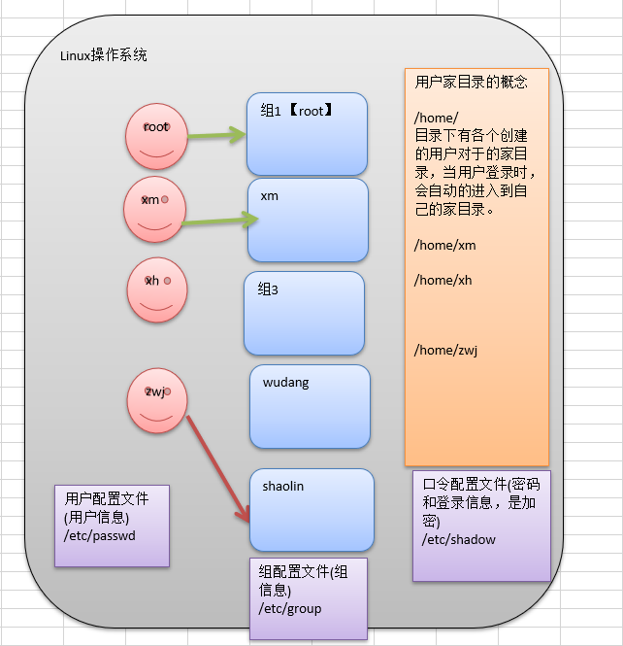

说明：

1. Linux系统是一个多用户多任务的操作系统，任何一个要使用系统资源的用户，都必须首先向系统管理员申请一个账号，然后以这个账号的身份进入系统。
2. Linux的用户需要至少要属于一个组。

## 1.2添加用户

1. 当创建用户成功后，会自动的创建和用户同名的家目录。

useradd [选项] 用户名



1. 也可以通过useradd -d 指定目录 新的用户名，给新创建的用户指定家目录。



## 1.3给用户指定或者修改密码

passwd [选项] 参数



## 1.4删除用户

1. 删除用户xm，但是保留家目录

userdel 用户名



1. 删除用户以及用户目录

userdel -r 用户名



## 1.5是否保留家目录的讨论？

在删除用户时，我们一般不会将家目录删除。

## 1.6查询用户信息

1. 查询root信息

id 用户名

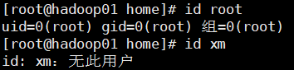

当用户不存在时，返回无此用户。

1. 切换用户

su – 切换用户名

1. 创建一个用户zf，指定密码，然后切换到zf

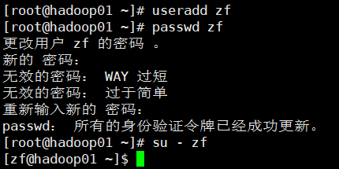

低权限用户切换到root直接使用exit命令。

## 1.7查看当前用户/登录用户

whoami/ who am i

## 1.8用户组

类似于角色，系统可以对有共性的多个用户进行统一的管理。

1. 新增组

groupadd 组名

1. 增加用户时直接加上组

useradd -g 组名 用户名

增加一个用户zwj，直接将他指定到wudang组。

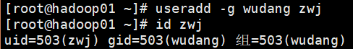

1. 删除组

groupdel 组名

1. 修改用户的组

usermod -g 新的组名 用户名

创建一个shaolin组，将zwj用户修改到shaolin组

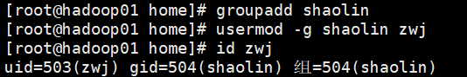

## 1.9用户和组的配置文件

1. 用户配置文件（用户信息）

/etc/passwd

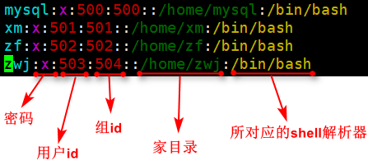

1. 口令配置文件（密码和登录信息，加密）

/etc/shadow

1. 组配置文件（组信息）

/etc/group

